南部科學園區OO園區
OO公司OO廠用水計畫書[撰寫綱要]

- 公司簡介
- 用水地點(標示於園區道路圖或地址)
- 租地面積(以公頃表示，保留及正式起租分別敘明)
- 起租日期(請檢附與本局已簽約之租地契約函影本或公文)
- 主要產品介紹
- 潔淨室面積(以平方公尺表示)
- 產品種類及產量(以片數等可計數單位表示)
- 冷凍噸數量(以冷凍噸表示)
- 建（擴）廠計畫申請或變更之用水量
1.□新建廠房；□擴建廠房；
□產能增加已達上一階段用水；□其他： (請擇一項填寫)
2.上次(階段)已核定之日平均用水量、核准文號：

3.本次申請之日平均用水量：(以CMD表示，整數)
□民生用水： CMD(自來水)
□工業用水： CMD(其中自來水 CMD及再生水 CMD)
再生水供水時程及用量，依實際進駐之產業、規模調整。
臺南園區：依已簽訂之再生水用水契約填列(無則免填列)。
橋頭、臺南擴建、嘉義及屏東園區：依環境影響評估報告書規定辦理。
□晶圓半導體建廠廠商製程水量100%再生水(或換水)；
□非晶圓半導體廠商應依管理局核配水源使用一定比例(約75%以上)再生水(或換水補水價差額)。

- 租地面積之用水時程
- 開始量產或增加用水時間及需求用水容量
- 開始試車或增加時間及需求用水容量
- 未來五年用水時程表
單位：CMD
年度  廠別及類別 |  |  | 第1年  (20 ) | 第2年  (20 ) | 第3年  (20 ) | 第4年  (20 ) | 第5年  (20 )
已核定水量(A) | 民生(自來水)
 | 工業 | 自來水
 |  | 再生水
計畫新增水量(B) | 民生(自來水)
 | 工業 | 自來水
 |  | 再生水
合計(已核定+計畫) 平均日用水量(A+B)
合計最大日用水量
※核准用水量以平均日用水量作為用水管控量、最大日用水量(以平均日用水量*1.2)為緊急需水調控使用。
(請以表格分列 貴公司本租地面積各廠別已核定水量及計畫新增水量與各年度合計用水量，如有使用再生水請自行修正表格)

- 最終用水時程表(含本基地已建廠及擴(新)建廠之總量)
終期用水年度
廠別及類別
已建廠平均日用水量
擴(新)建廠平均日用水量
合計平均日用水量

- 廢（污）水排放期程及廢水量
年度  污水量(CMD) | 第1年  (20 ) | 第2年  (20 ) | 第3年  (20 ) | 第4年  (20 ) | 第5年  (20 )
排放量
※污水排放量於本計畫書僅為參考用，實際量仍以本局環安組核准為主。
(含生活污水；以表格分列貴公司各年度排放時程及排放量；廢（污）水排放量為參考值，實際仍以環安組核准資料為準)
- 用水量推估之依據
- 繪製用水平衡圖(請以R9版繪製或無製程水版繪製)
- 用水量推估計算式
- 全廠回收率之計算(全廠回收率需≥78%(台南)，120年提高至82%；≥75%(高雄)；半導體85%、非半導體82%(橋頭)，詳細請參考R9版用水平衡圖之用水回收率及排放率標準)
- 全廠排放率之計算(全廠排放率需≤70%)
- 製程用水回收率之計算(製程用水回收率需≥85%)
- 冷卻水塔濃縮倍數需提昇至六倍以上
- 冷凝水回收量之計算(請註明冷凍噸數值)
- 廢棄洗滌塔用水量之計算
- 特殊製程用水量推估之計算
- 民生用水推估之計算
- 其他：冷卻水塔(C3(無製程版)或C6或C8)、Scrubber(C5)及製程(C7)等之循環水量計算，需敘明計算依據及採用設備，另C/T蒸發水量(1000RT≒120 ~ 150CMD)。
(無製程用水之廠商，可依實際使用之民生用水、冷卻用水或其他用水量分別推估計算，以專案方式申核)
- 節約用水計畫
- 目標
- 作法
- 使用省水器具：民生用水設備應至少二分之一達金級標準省水型設備。

- 乾旱缺水或預告停水緊急因應策略
- 應變小組之組織(以流程圖表示)
(與自來水公司對口單位→決策單位→執行單位)
- 應變措施之擬訂
- 接獲乾旱缺水或預告停水訊息之執行程序(配合流程圖說明)
- 乾旱缺水或停水實施時之各階段執行程序及可達成之節水作法(配合流程圖說明)
- 廠區內外供水設備之規劃
□臺南園區及高雄園區：廠區須設置可提供全廠用水二天之儲水設施。
□橋頭、臺南擴建、嘉義及屏東園區：廠區須設置可提供全廠用水三天之儲水設施。
- 自來水系統
- 工業用水
- 廠區與園區工業用自來水管相互銜接之地點及管徑資料
填寫提醒
a.請以文字說明並標示廠區周遭自來水配水管線【含配水管尺寸】與貴公司銜接點管線圖；水錶實際裝置位置，請設置於開放空間，規格以水公司規劃審核後為準)
b.水錶200mm以上，請填列「廠商用水設備施工項目自主檢查表」，並洽各區處之窗口取得同意文件後，納入用水計畫書。

- 廠區用水貯存槽設置計畫(含蓄水池容量，請附位置圖及容量圖佐證)
- 進水點快速接頭設置評估。
- 民生用水
- 廠區與園區民生用自來水管相互銜接之地點及管徑資料
(同上述之填寫提醒)
- 廠區用水貯存槽設置計畫(含蓄水池容量，請附位置圖及容量圖佐證)
- 再生水系統
      - 廠區與園區再生水管相互銜接之地點及管徑資料
      - 廠區用水貯存槽設置計畫
- 回收系統
- 回收系統之規劃(以方塊圖配合敘述)
- 再利用系統之規劃(以方塊圖配敘述)
- 中水道回收規劃
- 雨水貯存系統回收規劃(含雨水貯存槽、收集規劃，請附位置圖及容量圖佐證)
- 水資源監測系統之設置
(配合管理局規劃水資源監測系統，提供各監測點之數據，每月提報管理局查核，並預為規劃與管理局連線之相關事宜；本項請配合於用水平衡圖中規劃)
- 自來水進水點監測規劃
- 製程用水進水點監測規劃
- 用水回收點監測規劃
- 請求協助事項
- 聯絡人資料

備註：
- 用水計畫書(初稿)請先以Email寄予承辦人(李育臣、lyc@stsp.gov.tw)及協辦(莊佳樺、4A114031@stust.edu.tw)預審，如為代辦公司撰寫，副本請同步Email給業主。
- 正式送件時請提供貴公司公文1份及計畫書5份(計畫書需用印)。
用水平衡示意圖
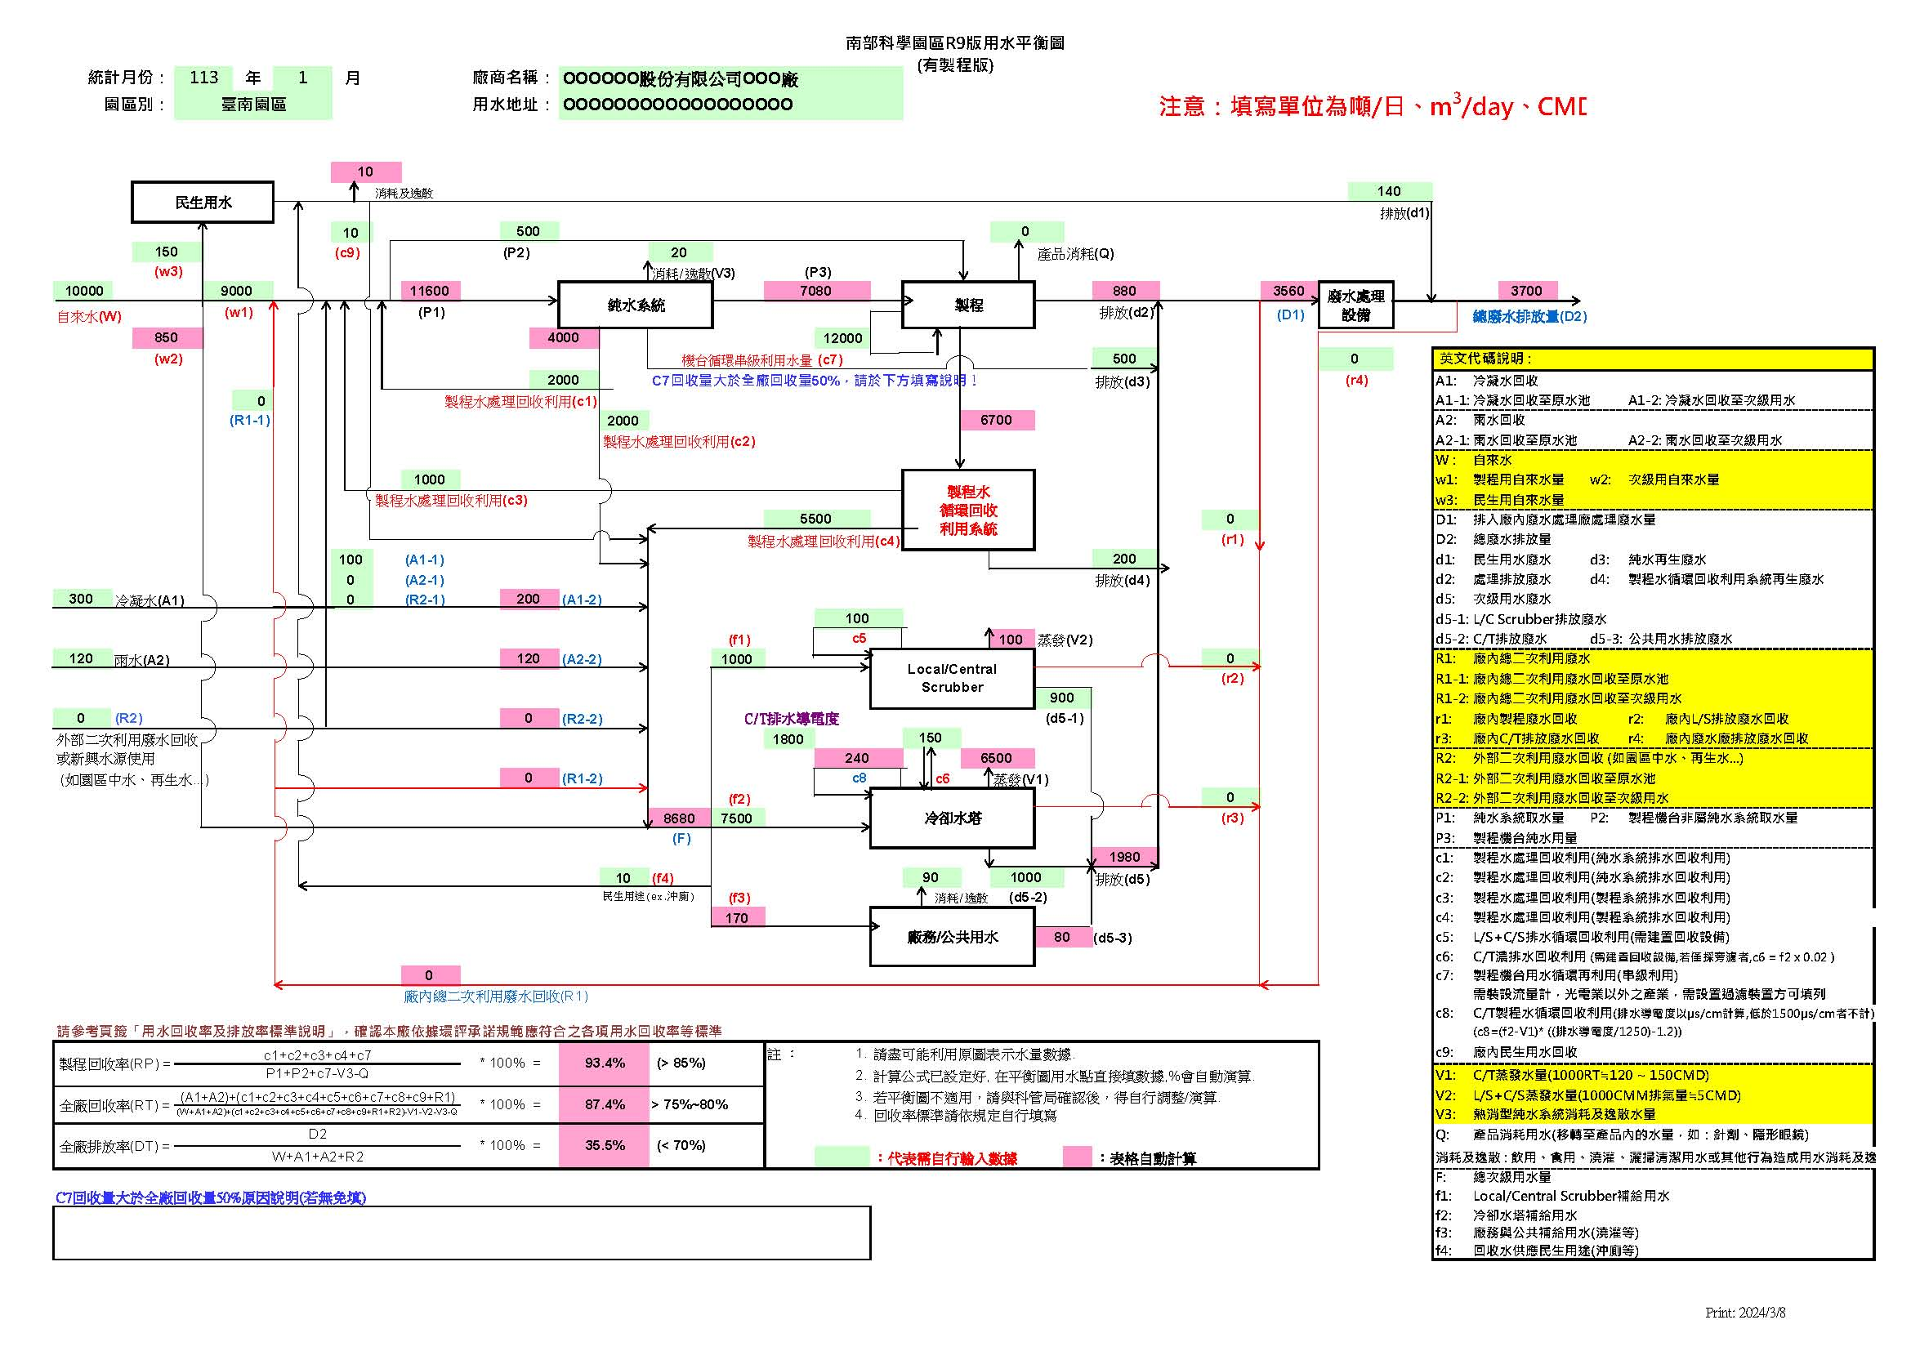

廠商用水設備(200mm(含)以上水表)施工項目自主檢查表
工程名稱
施工廠商
施工地點 |  |  |  | 檢查日期
檢查時機 | □檢驗停留點 □施工中檢查 □施工完成檢查
檢查結果 | ○檢查合格 ╳有缺失需改正 △無此檢查項目
檢查項目 |  | 檢查方法 | 檢查結果 |  | 缺失改善措施 |  | 備註
用水設備裝設位置與圖說是否相符 |  | 目視
一二次側法蘭底部孔至地面距離一致、低面不可傾斜 |  | 以卷尺量側低面至地面距離
預留裝設水表長度 |  | 十字濾管法蘭至二次側法蘭需以捲尺測量是否預留水表長度 |  |  |  |  | 160公分(300MM)  116公分(200MM)
二次側法蘭螺絲孔位排列是否與水表法蘭一致 |  | 以標有水表頭位置之橡皮墊圈供其參照
缺失複查結果：
□已完成改善
□未完成改善，預計 年 月 日 完成改善
簽名 :

工地負責人： 施工人員：

